TechMakers
Beroep in Beeld (PWS)
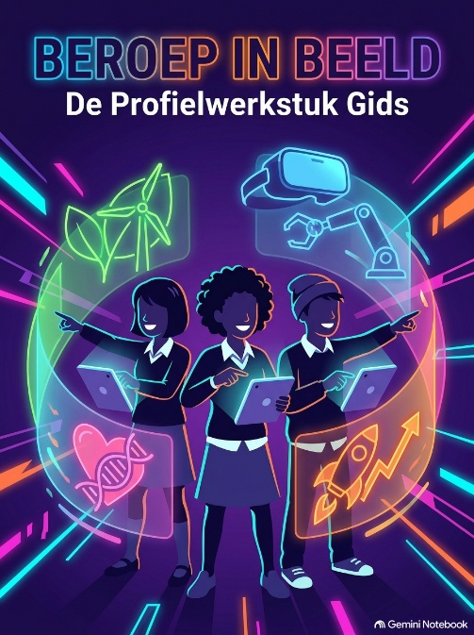

School: ISW Hoogeland
Leerjaar: mavo 4
Vak: Technologie en Toepassing
Periode: 1
Totale tijd: 4 weken (ongeveer 16 lesuren)
Soft deadline: Vrijdag 2 oktober
Hard deadline: Vrijdag 9 oktober
Informatie over de opdracht
Situatie
Welkom! Jullie zijn nu laatstejaars en dat betekent dat je dit jaar aan de slag gaat met de meesterproef voor T&T en je gaat inschrijven voor een vervolgopleiding. Dit kan mbo of havo zijn. Tijdens de eerste lesweken van T&T werken jullie aan het PWS-Project ‘Beroep in Beeld’!
Jullie gaan in een groepje van 3-4 leerlingen een sector onderzoeken die aansluit bij jullie profiel. Dit onderzoek verwerk je in een creatief eindproduct dat ook bruikbaar is voor andere leerlingen die zich willen oriënteren in klas 2 en 3. Je helpt dus niet alleen jezelf, maar ook je medeleerlingen.
Om te zorgen dat je echt wat opsteekt en leert werken met moderne technieken, gebruiken jullie AI alleen als sparringpartner via het principe Mens-Machine-Mens:
- Mens (jullie starten): Je start met je eigen kennis, ideeën en vragen
- Machine (AI helpt): Je zet AI in om je te helpen met brainstormen, informatie te structureren of interview vragen aan te scherpen.
- Mens (Jullie beslissen en maken): Je controleert de feiten, maakt eigen keuzes en bouw het eindproduct zelf. AI maakt nooit het product voor jou!

Programma van eisen
- Research: Er is een mindmap gemaakt van de sector en van de bijbehorende opleidingen.

- Storyline Poster: Er is een storyline poster uitgewerkt waarin de weg van
opleiding → beroep → werkplek zichtbaar is.

- Interview: Er is minimaal één interview uitgevoerd en verwerkt.

- Eindproduct (kies 1 uit de 3):
  - Educatieve Podcast: Script en audio opname voor tweedejaars leerlingen
  - Mini Magazine: Digitaal of geprint magazine
  - LOB Pop-Up kit: Een interactieve beursstand over het profiel

- Individuele LOB-Reflectie (Simulise): Een digitale reflectieposter (gemaakt in Canva en geüpload in Simulise) over jouw persoonlijke drijfveren, vervolgstappen in dit examenjaar en waarom een specifieke richting bij jou past.

Uitwerking van de opdracht
Fasen
Oriënteren (week 1)
- Jullie zorgen ervoor dat er een gedeelde OneDrive-map beschikbaar is, zodat alle teamleden toegang hebben tot dezelfde bestanden.

- Om overzicht te houden, werken jullie met een planning in SCRUM-vorm. Hierin staat per les aangegeven aan welk onderdeel van de opdracht ieder groepslid werkt.

- Om een beeld te krijgen van jullie sector, maken jullie als groep een eerste mindmap waarin alle mogelijke beroepen zichtbaar worden van het gekozen profiel. (Mens)

- Voer vervolgens je profiel en mindmap in bij AI (Gemini). Vraag AI om de mindmap aan te vullen met beroepen, en 3 verrassende of innovatieve beroepen in deze sector te noemen waar jullie nog niet aan dachten. (Machine AI check)

- Daarna kiest ieder groepslid (zelfstandig) drie beroepen die hem of haar het meest aanspreken. Bij elk beroep zoek je de echte opleidingsgegevens op en beantwoord je vragen zoals:
  - Hoe is de opleiding opgebouwd?
  - Is één opleiding voldoende of zijn er meerdere nodig?
  - Waar kun je deze opleiding(en) volgen?
  - Hoeveel jaar duurt de opleiding?
  - Welke andere beroepen kun je na deze opleiding uitoefenen? (Mens)

Je werkt dit overzicht zelf uit. Dit kan bijvoorbeeld in een Word-document, een spreadsheet of een creatieve tool (zoals Canva of een mindmapprogramma). Kies de vorm die het beste bij jou en je manier van werken past.
GO, NO-GO → reflectiemoment

Voorbereiden (week 2)
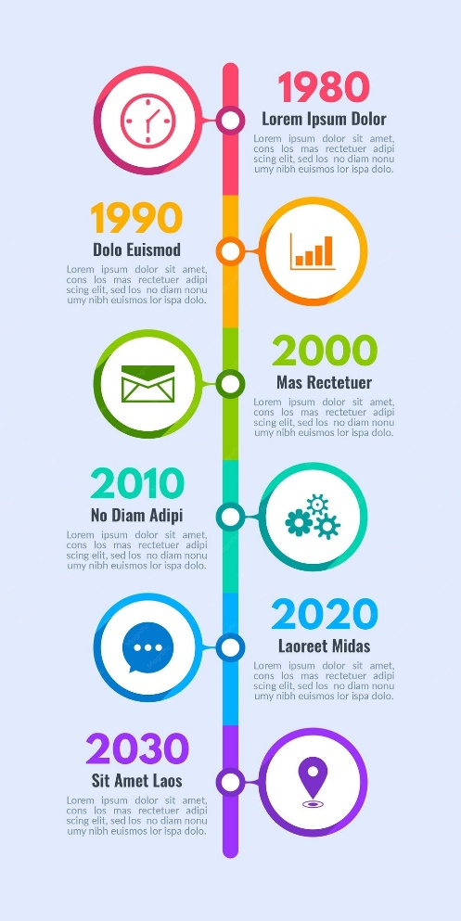
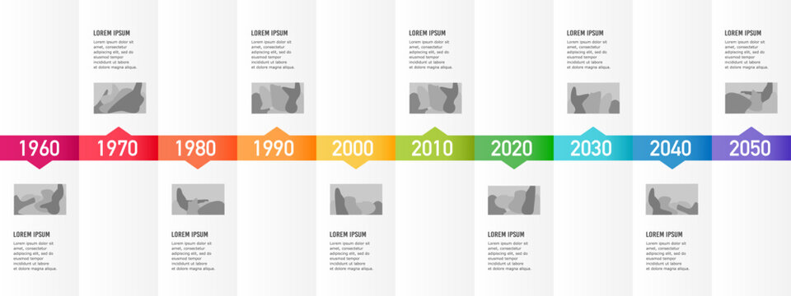
- Iedereen uit het groepje selecteert (zelfstandig) zijn droomberoep en maakt hiervan een storyline poster (max. A3 of digitaal) waarin zichtbaar wordt hoe je via de mavo het beroep bereikt, hoe de werkplek eruitziet en welke vaardigheden nodig zijn. (Mens)

Denk bij het uitwerken van de storyline aan een duidelijk startpunt en stappenplan. Bijvoorbeeld:
  - Startpunt: diploma mavo/tl of havo
  - Vervolg: een mbo-opleiding (4 jaar)
  - Daarna: hbo-opleiding (4 jaar)
  - Eventueel vervolg: master aan de universiteit (2 jaar)
  - Eindpunt: beroep architect, inclusief voorbeelden van werkplekken en benodigde vaardigheden

- Jullie bereiden zelfstandig een interview voor: stel minimaal 6 – 8 vragen op (Mens)

- Speel een rollenspel met AI (Machine AI Check):
"Speel dat je een [MBO/HAVO-student of Professional] bent. Hier zijn onze interviewvragen. Komen deze vragen scherp over en welke vraag missen we nog over het werk in de praktijk?"

- Pas na de AI check de vragen aan, neem contact op met een bedrijf/contactpersoon en voer het interview echt uit. Let erop dat je het interview opneemt met een geluidsfragment. Gebruik het document in de bijlage als leidraad voor voorbereiding en verwerking. Let op: ieder team voert ten minste één interview uit. (Mens)

- Verwerk de resultaten van het interview. (Mens)

GO, NO-GO → reflectiemoment

Uitvoeren (week 3 en 4)
Hier zetten jullie de voorbereiding om in uitvoering. Gebruik alles wat jullie in fase 1 en 2 gemaakt en/of voorbereid hebben om het eindproduct te maken.
- Jullie werken aan het eindproduct. Denk hierbij aan:
- Podcast → script en opname
- Magazine → teksten en lay-out
- Interactieve Beursstand → ontwerp en prototype

- Aan de slag in de praktijk! Neem de podcast op, maak de Canva-pagina’s op voor het magazine, of duik de werkplaats in met hout, de lasersnijder op 3D printer om de minibeursstand te bouwen.

- Tips waar AI mee kan helpen in deze fase (Machine AI Check):
- Podcast: Vraag AI om ideeën voor een pakkende intro-sound of -stellingen.
- Magazine: Laat AI je teksten controleren op spelling en aantrekkelijkheid voor 2e-jaars.
- Beursstand: Vraag AI: "Bedenk 3 creatieve doe-opdrachten van 5 minuten die 2e-jaars aan een stand kunnen doen om dit vakgebied te ervaren."

GO, NO-GO → reflectiemoment

Opleveren en reflectie (week 4 plus huiswerk)
Tot slot ronden jullie het project af en laten jullie het resultaat zien.
- Het eindproduct wordt volledig afgerond en ingeleverd (OneDrive).
- Let op juiste naamgeving van documenten
- Denk goed na over hoe je bewijst dat je iets hebt gedaan
- De bewijzen moeten er netjes uit zien met een goede lay-out en juiste spelling

- Maak je individuele Digitale Reflectieposter in Canva en upload deze in Simulise.

Bijlage 1: Interview voorbereiden & contact leggen
Zorg ervoor dat je goed bent voorbereid wanneer je iemand gaat interviewen. Als iemand jou zou interviewen, zou je het waarschijnlijk ook prettig vinden als die persoon heeft nagedacht over de vragen en een duidelijk doel voor ogen heeft.
Doorloop de volgende stappen om je interview goed voor te bereiden.
WAAROM EN WIE?
- Denk na over het doel van je interview: welke informatie wil je krijgen door dit interview?
- Bepaal de doelgroep: wie ga je interviewen?
WAT?
- Bedenk de verschillende onderwerpen waarover je vragen wilt stellen.
- Schrijf alle vragen op die je kunt bedenken bij de verschillende onderwerpen.
- Bekijk de vragen op inhoud: selecteer de vragen die echt passen bij je doel.
- Bedenk of je open of gesloten vragen wilt stellen. Formuleer duidelijke en korte vragen (geen samengestelde vragen die uit meerdere vragen bestaan).
HOE?
- Zet alle vragen per onderwerp in een logische volgorde.
- Bedenk wat je zegt in de inleiding en in de afsluiting.
- Bepaal hoeveel tijd je ongeveer nodig hebt voor het gesprek.
- Bedenk hoe je het gesprek registreert: je kunt aantekeningen maken of het interview opnemen. Als je opneemt, vraag dan wel eerst toestemming aan de geïnterviewde. Het voordeel van aantekeningen maken is dat je echt goed moet luisteren en moet doorvragen als je iets niet begrepen hebt. Het beste is misschien nog de combinatie: je maakt aantekeningen en gebruikt de opname als back-up.
- Als je met meerdere mensen samen een interview houdt, spreek dan duidelijk af wie welke vragen stelt.

VOORBEELDEN OPEN EN GESLOTEN VRAGEN
- Gesloten vraag antwoorden met ‘ja’ en ‘nee’
- Gesloten vraag beginnen altijd met een werkwoordsvorm ‘Kan ik u helpen?’ ‘Zoekt u iets speciaals?’
- Open vraag; Hiermee dwing je de klant een uitgebreider antwoord te geven
- Open vraag begint met een vragend voornaamwoord, zoals: wie, wat, waar, wanneer en hoe of vervoegingen zoals: waarom, hoelang, hoeveel, enz. ‘Waarmee kan ik u helpen?’ ‘Waarmee kan ik u van dienst zijn?’

Bijlage 2: Digitale reflectieposter (Simulise)
Ontwerp in Canva een Digitale Reflectieposter (1x A4) en upload het bestand in Simulise. Gebruik kaders, icoontjes en korte teksten om de volgende onderdelen helder te beantwoorden:

- Mijn Drijfveren & Toekomstkeuze
- Wat drijft mij?
Waar word jij echt enthousiast van als je denkt aan je toekomstige studie en latere werk (bijv. mensen helpen, dingen maken, problemen oplossen, ondernemen)?
- Welke vervolgstap past bij mij?
Welke specifieke mbo- of havo-opleiding spreekt jou na dit onderzoek het meeste aan en waarom sluit dit aan bij wie jij bent?
- Mijn actieplan voor het examenjaar
Wat ga jij de komende maanden concreet doen om je definitieve keuze te maken (bijv. meeloopdag plannen, open dagen bezoeken, aanmelden)?

- AI als Sparringpartner bij je Toekomstoriëntatie
- Nieuwe inzichten: Welke handige tips of beroepsopties gaf AI die je vooraf zelf nog niet had bedacht?
- Kritische check: Waar zat AI er naast (of gaf het onvolledige info over een opleiding/beroep), en hoe heb je dat zelf gecontroleerd en gecorrigeerd?

